VÝROČNÍ ZPRÁVA

o činnosti Mateřské školy Letovice,
Komenského 671/11, okres Blansko, příspěvkové organizace
za rok 2017

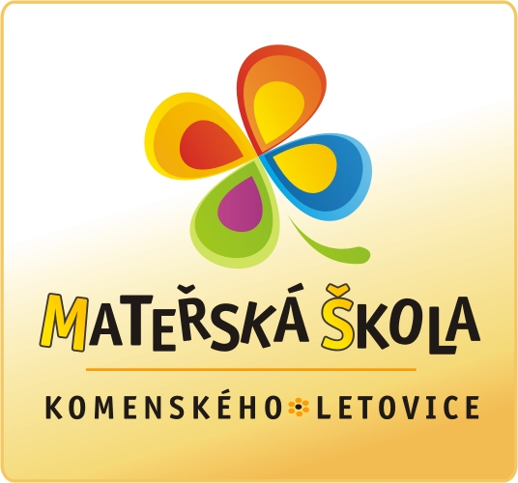

Poř. č. /28/2018

I

Úvod

Ředitelka Mateřské školy Letovice, Komenského 671/11, okres Blansko, příspěvková organizace (dále jen škola) vydává dle ustanovení § 10 odst. 3 zákona č. 561 / 2004 Sb., o předškolním, základním, středním, vyšším odborném a jiném vzdělávání (školský zákon) ve znění pozdějších změn a dodatků, a podle ustanovení § 4 a násl. vyhlášky č. 15 / 2005 Sb., kterou se stanoví náležitosti dlouhodobých záměrů, výročních zpráv a vlastního hodnocení školy v platném znění, výroční zprávu o činnosti školy za rok 2017.
Tato výroční zpráva o činnosti bude zveřejněna na webových stránkách školy www.msletovice.cz, předána zřizovateli a současně bude k nahlédnutí v kanceláři školy.
Do výroční zprávy může každý nahlížet a pořizovat si z ní opisy a výpisy, případně může obdržet její kopii.

II

Základní údaje o škole

Název školy podle zřizovací listiny: | Mateřská škola Letovice, Komenského 671/11, okres Blansko, příspěvková organizace
Sídlo školy: | Komenského 671/11, 679 61 Letovice
Právní forma: | příspěvková organizace
IČ: | 75024225
RED IZO: | 600 105 351
Zřizovatel: | Město Letovice
Ředitelka školy: | Eva Pařilová
Telefon: | 516 474 979, 725 773 114
E-mail: | info@msletovice.cz
WWW stránky: | www.msletovice.cz
Datová schránka: | u4ektyd
Číslo účtu: | 86 – 1162280257/0100

III

Stručná charakteristika školy

Mateřská škola byla otevřena 26. 8. 1982 a do sítě škol byla pod současným názvem zařazena dne 1. 1. 2003 s kapacitou 120 dětí.
V roce 2017 do MŠ docházelo do konce školního roku 2016/2017 104 dětí, které se vzdělávaly ve čtyřech věkově smíšených třídách. Vzhledem k tomu, že do základní školy odešlo velké množství předškoláků (celkem 46 dětí), nepodařilo se naplnit třídy do celkového počtu 104 dětí. V září 2017 zahájilo předškolní vzdělávání celkem 98 dětí. Z tohoto počtu bylo 96 dětí české národnosti, 1 chlapec rumunské národnosti a 1 chlapec ukrajinské národnosti. I tak se v MŠ vzdělávalo o 2 děti více, než ukládá vyhláška č. 14/2005 Sb. o předškolním vzdělávání, ve znění pozdějších předpisů, kde je uvedeno, že třída mateřské školy se naplňuje do počtu 24 dětí.
MŠ pokračovala ve vybavování didaktickými pomůckami a hračkami a také rozvíjením činností ve školní přírodní zahradě. Ta byla doplněna o balanční prvek – vyvýšený chodníček z různě vysokých akátových kmenů. Pokračovaly opravy dalších dvou zahradních domků (Masarykova střední škola, firma Brnk). V jednom je umístěna hliněná pec postavená svépomocí v rámci semináře pro děti, rodiče a veřejnost, do druhého byly instalovány tři ponky s nářadím pro práci se dřevem.
Během hlavních prázdnin došlo k výměně nábytku v dětských šatnách a umývárnách (firma RM Interier).

IV

Přehled oborů vzdělávání a autoevaluace
(Příloha k výroční zprávě č. 1, 2, 3)

Mateřská škola poskytuje předškolní vzdělávání zpravidla dětem od 3 do 7 let věku. Ve své činnosti se ve zvýšené míře zaměřuje na oblast environmentální výchovy. Od 1. 1. 2017 pracovala podle vlastního školního vzdělávacího programu (ŠVP) s názvem „Svět je jako krásná zahrada“.
ŠVP je uspořádán lineárně, nezávisle na ročních dobách. Do jednotlivých integrovaných bloků (celkem 5) lze kdykoliv vstupovat. Tématické části vycházející z integrovaných bloků si volí každá třída samostatně ve svém třídním vzdělávacím programu (TVP).
Třídní vzdělávací programy jednotlivých tříd jsou přehledné a jasně vypovídají o činnostech v jednotlivých třídách. TVP obsahuje kromě očekávaných výstupů, vzdělávací nabídky a konkrétních cílů TVP (s čím se děti mají seznámit, nebo co se mají naučit) také vyhodnocení a sebehodnocení (co se povedlo, co zlepšíme) a spolupráci s rodiči, která se setkala u většiny z nich s velkým ohlasem a zájmem. Rodiče se spolu se svými dětmi v domácícm prostředí zapojují do plnění úkolů k jednotlivým tématům. Každý den učitelky seznamují rodiče prostřednictvím zápisu na informačních tabulích v šatnách se všemi aktivitami během dopoledne. Činnost v jednotlivých třídách mohou rodiče i ostatní zájemci sledovat na webových stránkách školy ve fotogalerii.
Všechny třídy pokračují ve vedení dětských portfolií, která byla zavedena od 1. 9. 2015. Předškoláci si do nich sami vkládají svoje kresby, malby, pracovní listy a jiné výrobky, mladším dětem pomáhají učitelky.
Při pedagogické diagnostice v rámci komplexního posouzení úrovně dítěte má mateřská škola vlastní metodiku diagnostiky a záznamové archy, kam učitelky zaznamenávají pokroky jednotlivých dětí. K diagnostice předškoláků učitelky nadále využívají metodiku Brigitte Sindelarove („Předcházíme poruchám učení“).
Děti i zaměstnanci MŠ pečlivě třídí odpad. Ve třídách i provozních místnostech jsou umístěny
označené nádoby na odpad a děti si uvědomují důležitost jeho třídění.

Kromě standardního předškolního vzdělávání poskytovala MŠ Komenského dětem tyto nadstandardní aktivity:
- Edukativně stimulační skupiny (ESS), leden – březen 2016, určeny předškolákům, 4 skupiny, každá 1x týdně 1 hodinu odpoledne, uč. H. Holasová, D. Hrdová, V. Bártová a K. Froňková z MŠ Komenského a kolegové uč. J. Dufková, R. Vaculová, M. Bělehradová a J. Sedláček ze ZŠ Letovice. Skupiny jsou zdarma, rodiče hradí pouze materiály. Jejich úkolem je nejen připravit děti na vstup do 1. třídy a vyzkoušet si jiný typ činností spolu s vlastním rodičem a pedagogem z MŠ i ZŠ, ale také naučit zodpovědnosti při vypracování pracovních listů na doma, domácí spolupráci dítě – rodič a v neposlední řadě to, že rodiče mohou sledovat své dítě ve skupině vrstevníků a udělat si úsudek o jeho schopnostech a dovednostech a zjistit, jak a v čem svoje dítě podpořit.
Od listopadu 2017 se rozběhly další ESS zaměřené na předškoláky, kteří nastoupí do
1. třídy ZŠ v září 2018. Došlo k jediné změně ve vedení skupin – p. uč. D. Hrdovou vystřídala Mgr. Romana Korbářová.
- Výuka hry na zobcovou flétnu, od 1. 1. 2017 do 31. 8. 2017 celkem 11 dětí, od 1. 9. 2017 do 31. 12. 2017 celkem 9 dětí, 1x týdně odpoledne, lektor Mgr. Vladimír Pečinka, učitel ZUŠ Letovice, školné podle tarifů ZUŠ.
- Logopedická péče, od 1. 1. 2017 do 31. 8. 2017 28 dětí, Mgr. Markéta Műllerová, soukromá klinika LOGO s.r.o. Brno, od 1. 11. 2017 do 31. 12. 2017 33 dětí, Mgr. Marie Vojancová, soukromá klinika LOGO s.r.o. Brno, 1x týdně v době provozu MŠ, možnost účasti rodičů, nabídka konzultací. Pozdní start logopedické péče v 1. pololetí školního roku 2017/2018 byl zapříčiněn nedostatkem logopedů v klinice LOGO s.r.o. a velmi špatnou komunikací a nespolehlivostí ze strany vedení kliniky. V závěru kalendářního roku se situace stabilizovala.
- Seznamování dětí s anglickým jazykem prostřednictvím metody Wattsenglish – od 1. 1. 2017 bylo zapojeno 29 dětí, 2 skupiny, 1x týdně dopoledne, součást ŠVP, lektorky Veronika Bártová, Dana Hrdová, Jana Leinveberová – učitelky MŠ Komenského a Eva Pařilová – ředitelka MŠ, zdarma. Od 1. 10. 2017 - po upozornění rodičům ze strany ředitelky, že s dětmi je třeba doma aspoň minimálně pracovat, tj. pouštět jim video i audionahrávky – se počet dětí snížil na jednu skupinu v počtu 10 dětí pod vedením uč. Jany Leinveberové a Veroniky Bártové.
- Taneční výchova, 1x týdně odpoledne v MŠ, od 1. 1. 2017 17 dětí, zajišťuje vedoucí taneční skupiny BAMI Kunštát Michaela Bartošová (TS BAMI), za poplatek, děti se zúčastnily celorepublikových přehlídek a soutěží. K 1. 9. 2017 byla spolupráce s TS BAMI ukončena, děti kroužek navštěvují individuálně.

Pedagogický kolektiv přistoupil v závěru června 2017 k vlastnímu hodnocení – autoevaluaci (příloha k výroční zprávě č. 1) prostřednictvím SWOT analýzy (příloha k výroční zprávě č. 2) a dotazníků pro rodiče (příloha k výroční zprávě č. 3).
V MŠ se do 31. 8. 2017 vzdělával 1 chlapec se speciálními vzdělávacími potřebami (SVP) – lehké mentální postižení – Downův syndrom za podpory plně kvalifikované asistentky pedagoga na 0,5 úvazku.

V

Personální zabezpečení činnosti školy a oblast řízení
(Další informace v příloze k výroční zprávě č. 4)

V roce 2017 došlo v pracovním kolektivu k několika změnám. K 31. 8. 2017 skončil pracovní poměr na dobu určitou asistentce pedagoga Ludmile Bartíkové, která zároveň ukončila pracovní poměr na dobu určitou na pracovní pozici školní asistent (personální podpora - (financováno z dotačního programu OP VVV- Šablony I). Pracovní pozice asistent pedagoga od 1. 9. 2017 zanikla, protože se v MŠ dále nevzdělávalo dítě s takovým podpůrným opatřením, které zřízení této pracovní pozice umožňuje. Na místo školního asistenta byla na základě výběrového řízení vybrána Bc. Michaela Krušinová na 0,5 úvazku. MŠ pokračovala v realizaci projektu MŠ Letovice, Komenského 22 v rámci výzvy 02_16_022 Podpora škol formou projektů zjednodušeného vykazování – Šablony pro MŠ a ZŠ I., který je spolufinancován Evropskou unií. Projekt administrovala nadále firma Profi škola.
Ředitelka MŠ úzce spolupracovala se všemi zaměstnanci MŠ, zajišťovala naplňování cílů stanovených ve ŠVP, dodržování rozpočtu školy, kontrolní a hospitační činnost, BOZP, spolupodílela se na organizaci akcí školy a její propagaci na veřejnosti. Komunikovala se zřizovatelem – Městem Letovice a ostatními příspěvkovými organizacemi ve městě. Na pracovišti vytvářela ovzduší vzájemné důvěry. Ponechávala jednotlivým třídám dostatek autonomie, delegovala pravomoci na jednotlivé zaměstnance, podporovala jejich iniciativu a využívala jejich silných stránek ke zdokonalení týmové práce.
Průběh a výsledky práce všech zaměstnanců průběžně kontrolovala.

Přehled zaměstnanců MŠ Letovice, Komenského:

Pedagogičtí pracovníci

jméno | os. číslo | pracovní zařazení | úvazek
Bartíková Ludmila DiS. | 600 | asistent pedagoga do 31. 8. 2017 | 0,50
Bartíková Ludmila DiS. | 600 | školní asistent do 31. 8. 2017 | 0,50
Bártová Veronika DiS. | 22 217 | učitelka | 1,00
Froňková Kamila DiS. | 10 000 | učitelka | 1,00
Holasová Hana | 14 669 | učitelka – zástupce ředitelky | 1,00
Hrdová Dana | 14 578 | učitelka | 1,00
Jelínková Vladimíra | 16 000 | učitelka | 0,95
Mgr. Korbářová Romana | 17 609 | učitelka – koordinátor EVVO | 1,00
Bc. Krušinová Michaela | 17 617 | školní asistent od 1. 9. 2017 | 0,50
Bc. Leinveberová Jana | 17 620 | učitelka | 0,85
Pařilová Eva | 26 168 | ředitelka | 1,00

Zaměstnanci školní jídelny

Jméno | os. číslo | pracovní zařazení | Úvazek
Freitagová Miroslava | 12 465 | kuchařka | 1,00
Jana Ochodková | 17 630 | kuchařka | 0,80
Jana Přichystalová DiS. | 17 400 | vedoucí ŠJ | 0,50

Provozní a THP zaměstnanci

Jméno | Os. číslo | Pracovní zařazení | Úvazek
Prudilová Jana | 17 630 | uklízečka | 1,00
Pešková Zdeňka | 26 300 | účetní | 0,20
Seehák Karel | 32 050 | strojník - topič | 0,20
Šustrová Michaela | 32 500 | mzdová účetní | 0,20
Tůmová Sandra | 32 000 | školnice | 1,00

VI

Údaje o přijímacím řízení

Zápis do MŠ proběhl dne 16. 5. 2017 souběžně se dvěma dalšími MŠ ve městě. Veřejnost byla s termínem zápisu seznámena prostřednictvím Zpravodaje, vyhlášení městským rozhlasem a v dostatečném předstihu zveřejněním termínu a kritérií přijetí dítěte do MŠ na webových stránkách školy.
Zákonní zástupci (rodiče) přicházeli do MŠ s vyplněnou žádostí o přijetí. Každá žádost byla opatřena číselným kódem (tzv. registrační číslo), pod kterým bylo dne 6. 6. 2016 zveřejněno pořadí přijatých dětí ve vestibulu školy a na webových stránkách školy.
K zápisu do MŠ Letovice, Komenského se dostavilo a žádost prostřednictvím zákonných zástupců podalo celkem 51 dětí (v roce 2013 64 dětí, v roce 2014 rovněž 64 dětí, v roce 2015 63 dětí, v roce 2016 42 dětí), z tohoto počtu bylo přijato do MŠ Čapkova 5 dětí a do MŠ Třebětínská rovněž 5 dětí a 2 děti k 1. 9. 2017 k předškolnímu vzdělávání nenastoupily – 1 dítě se s rodiči odstěhovalo a zákonní zástupci dalšího předškoláka využili možnosti individuálního vzdělávání. Předškolní vzdělávání k 1. 9. 2017 tak zahájilo 98 dětí (vloni 104 dětí). Tento úbytek způsobený velkým odlivem předškoláků a dětí s odkladem školní docházky do 1. třídy ZŠ v celkovém počtu 46 (jev zcela ojedinělý, v historii MŠ nemá obdoby) způsobil zcela fatální snížení prostředků na nenárokové složky platu ze strany jihomoravského kraje od 1. 10. 2017, který bude jistě přetrvávat i v roce 2018.

VII

Údaje o prevenci sociálně patologických jevů

Cíle prevence sociálně patologických jevů byly zakotveny v ŠVP.
Na začátku školního roku učitelky společně s dětmi vytvářely pravidla soužití ve třídě, kterými se děti s většími či menšími úspěchy řídily. Pravidla učitelky s dětmi upevňovaly každý den po dobu celého školního roku.
Pravidla soužití ve třídě byla v grafické podobě vyvěšena v každé třídě. Děti měly možnost o jejich dodržování nebo naopak porušování hovořit v diskuzních nebo komunitních kruzích.
Učitelky děti seznamovaly s riziky jejich porušování a možnými dopady na jejich zdravotní stav.
V rámci Týdne mobility se dne 18. 9. 2017 děti zúčastnily akce se strážníky Městské policie a na přechodu pro chodce u ZŠ trénovaly správný způsob přecházení vozovky.

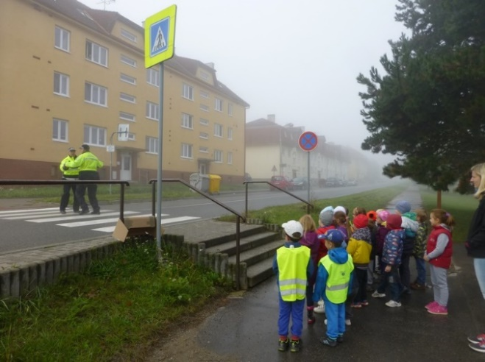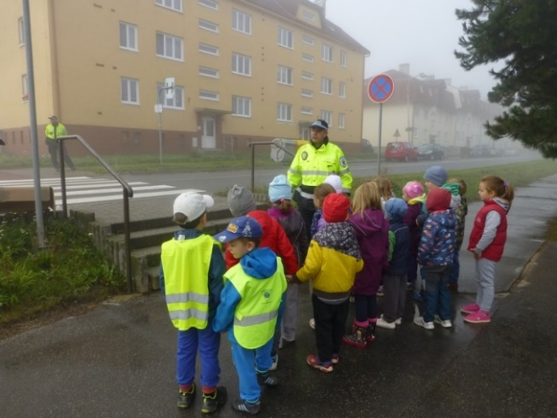
Správný způsob přecházení vozovky za účasti strážníků Městské policie.
Velký důraz byl kladen na zabezpečení přístupu do MŠ. Vstupní dveře do jednotlivých tříd ovládají učitelky prostřednictvím tlačítka po představení se příchozího.
Další způsob zabezpečení mateřská škola vzhledem ke značné finanční zátěži nevolila.

VIII

Údaje o dalším vzdělávání pedagogických pracovníků

V roce 2017 se učitelky MŠ zúčastnily řady seminářů. Informace následně předaly kolegyním na pedagogických radách. Z bohaté nabídky si vybíraly podle vlastního zájmu i podle potřeb MŠ. Informace z těchto seminářů předaly kolegyním na pedagogických radách a pracovních poradách.
Název vzdělávací akce | Pořadatel | Termín | Pedagog
Kritéria školní zralosti – odklad školní docházky | Středisko služeb školám  (dále SSŠ) Brno, pobočka Blansko | 26. 1. 2017 | Ludmila Bartíková
MŠ v praxi – integrace dětí se speciálními vzdělávacími potřebami | MAS Boskovicko  SSŠ Brno | 26. 1. 2017 | Hana Holasová  Eva Pařilová
Školský zákon – změny a úpravy | SSŠ Brno - Hybešova | 3. 2. 2017 | Eva Pařilová
Prevence vyhoření | MAS Boskovicko  SSŠ Brno | 1. 3. 2017 | Dana Hrdová
Čtenářská pregramotnost v MŠ  (Šablony – 16 hod.) | Infra s.r.o. | 23. -24. 3. 2017 | Hana Holasová
Rozvoj osobních kvalit a komunikativních a kooperativních dovedností (Šablony -16 hod.) | SSŠ Brno  Hybešova | 31. 3.- 1.4. 2017 | Eva Pařilová
Konference pedagogů MŠ | Infra s.r.o. | 10. 4. 2017 | Hana Holasová  Eva Pařilová
Studium pro ředitele škol a školských zařízení | SSŠ Brno  Hybešova | od 3. 4. do 15. 9. 2017 | Romana Korbářová
Edukativně stimulační skupiny (ESS) pro děti předškolního věku | PPP Brno | 18. 4. -16. 5. 2017 | Romana Korbářová
Pohádková zahrada | Lipka Brno | 5. 5. 2017 | Kamila Froňková  Veronika Bártová
Psychologické aspekty společného vzdělávání | SSŠ Brno, pobočka Blansko | 10. 5. 2017 | Romana Korbářová
Jak si inovovat či vylepšit svůj ŠVP | SSŠ Brno, pobočka Blansko | 20. 5. 2017 | Eva Pařilová
Úprava ŠVP v souvislosti s legislativními změnami | MAS Boskovicko  SSŠ Brno | 30. 5. 2017 | Romana Korbářová
Matematická pregramotnost  (Šablony – 16 hod.) | SSŠ Brno, pobočka Blansko | 18. 9. 2017 | Hana Holasová
Datová schránka a autorizovaná konverze dokumentů | Noveko | 3. 10. 2017 | Eva Pařilová
Vedení obtížných rozhovorů | SSŠ Brno, pobočka Blansko | 5. 10. 2017 | Eva Pařilová
Archivní a spisová služba | Petr Lekeš | 7. 11. 2017 | Eva Pařilová
Konference k environmentální výchově v MŠ: Síla příběhu | Lipka Brno | 14. 11. 2017 | Romana Korbářová

Další vzdělávání realizované v Mateřské škole Komenského:
1. Praktický seminář Skutečně zdravá škola dne 28. 8. 2017 – vedla lektorka Skutečně zdravé školy Mgr. Andrea Hrušková, účastnily se ředitelky, vedoucí ŠJ a kuchařky letovických MŠ.
2. Seminář Luční školka v praxi – pro zájemce z řad pedagogů mateřských škol Jihomoravského kraje pořádaném Lipkou, školským zařízením pro environmentální vzdělávání Brno a vedeném autorkou metodiky Luční školka Mgr. Helenou Nováčkovou., 11. 5. 2017.
3. První pomoc – praktický seminář pro pedagogy letovických mateřských škol vedený lektorkou Mgr. Jarmilou Prudilovou, 31. 8. 2017.
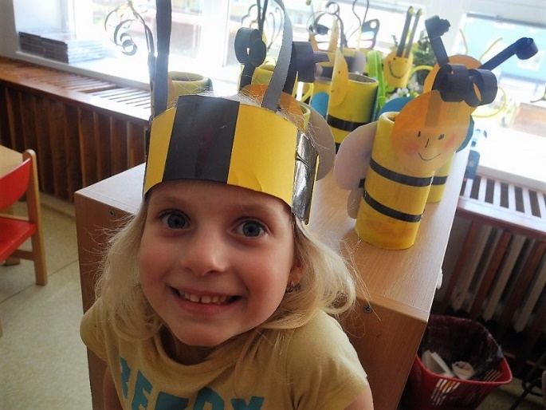 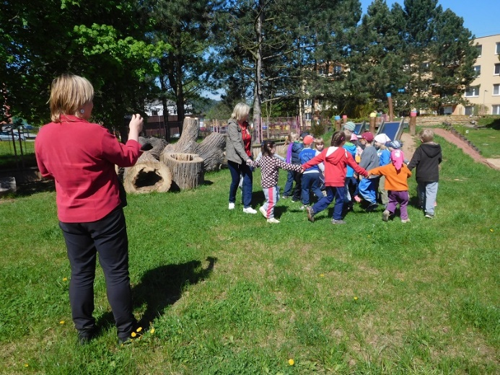Luční školka v praxi

VIV

Údaje o prezentaci školy na veřejnosti

S činností MŠ se rodiče dětí i široká veřejnost mohli seznamovat prostřednictvím webových stránek školy (www.msletovice.cz), prezentací školy na veřejnosti (návštěva dětí v CSSML, společné zpívání s uživateli a prohlídka zahrady Centra) a na akcích pro děti, rodiče a veřejnost pořádaných na školní přírodní zahradě a v budově MŠ.
Největší událostí byl tradičně Den Země dne 21. 4. 2017, kdy MŠ Komenského ve spolupráci se smluvními partnery uspořádala velkou zábavně vzdělávací akci se zaměřením na oblast environmentální výchovy, vzdělávání a osvěty (EVVO) pro děti, rodiče a letovickou veřejnost. Oslavu svátku naší planety navštívilo více než 300 návštěvníků z řad dětí i dospělých a kolektiv MŠ ji organizačně velmi dobře zvládl. Spolu s celým kolektivem mateřské školy se na programu podíleli někteří ze smluvních partnerů MŠ Komenského – ZŠ Letovice – školní družina, Junák, Letokruh, Masarykova střední škola a další – Minifarma Drválovice, SDH Letovice, obchůdek Zdravá výživa – Hokaido Lenky Adlerové, Divadlo plyšového medvídka se svojí ekologicky zaměřenou pohádkou Ostrov odpadků, firma Hopštejn se skákacím hradem, paní Ing. Konůpková a pečení perníčků. V roce 2017 mateřská škola opět požádala o dotaci na tuto akci Nadaci města Letovice pro rozvoj kultury a životního prostředí prostřednictvím projektu Oslavy Dne Země a obdržela 10 tis. Kč, což je 40% celkových nákladů projektu.
V rámci Dne Země se v motýlkové třídě uskutečnil kulatý stůl pořádaný sdružením Skutečně zdravá škola, kdy se u jednacího stolu sešli místní a okolní pěstitelé a farmář, dodavatelé biopotravin, ředitelky mateřských škol a vedoucí školních jídelen, aby si vyměnili zkušenosti a navázali nové kontakty za účelem zkvalitnění stravování v mateřských školách.

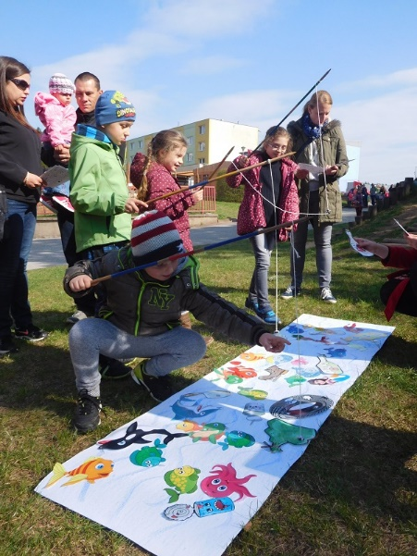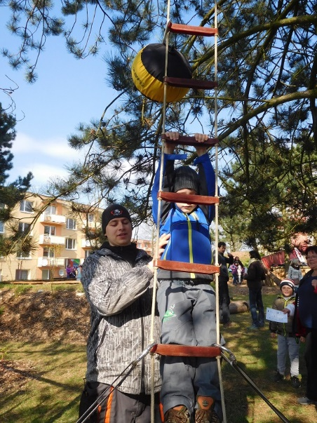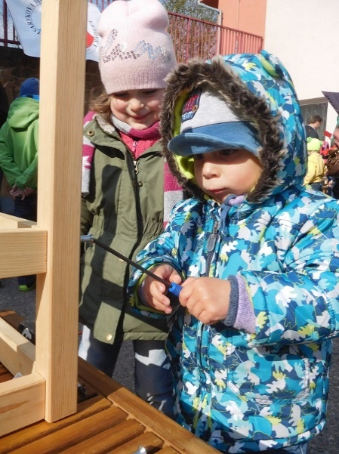
Oslava Dne Země v areálu školní přírodní zahrady MŠ Komenského

Další významnou akcí, kterou mateřská škola uspořádala pro letovickou veřejnost, byl Den otevřených dveří uspořádaný při příležitosti 35. Výročí otevření MŠ Komenského. Dveře mateřské školy se veřejnosti otevřely ve státní svátek 28. 9. 2017 v době od 13,00 do 16,00 hod. V každé třídě byly pro malé návštěvníky i větší školáky připraveny různé aktivity, pro dospělé něco málo z historie mateřské školy včetně fotografií ze zahájení provozu. Návštěvníci měli možnost nahlédnout do výročních zpráv, kronik MŠ z posledních pěti let, které mateřská škola vede formou fotoknihy. Seznámili se s řadou úspěšných projektů MŠ Komenského, které mateřské škole přinesly nemalé finanční prostředky navíc a umožnily v posledních pěti letech uspořádat zejména ve spolupráci s Lipkou – školským zařízením pro environmentální vzdělávání Brno uspořádat řadu akcí a praktických seminářů pro děti, rodiče i letovickou veřejnost. Den otevřených dveří se setkal s velkým zájmem veřejnosti.

Další již tradiční akcí byla podzimní brigáda pro děti a rodiče, která se konala 18. 10. 2017 ve školní přírodní zahradě mateřské školy. Jako vždy bylo třeba udělat před zimou spoustu práce, do které se rodiče za přispění svých dětí pustili opravdu s nasazením. Odměnou jim bylo nejen závěrečné posezení u ohně spojené s opékáním párků, ale i kus dobře vykonané práce.

- Aktivity v rámci kampaně NSZM ČR

Den Země 22. 4. 2017
Ke Dni Země MŠ společně se smluvními partnery uspořádala oslavu na školní zahradě pro děti, rodiče a letovickou veřejnost (popsáno výše).
V rámci EVVO navštívily děti ze všech čtyř tříd pracoviště Lipky Jezírko v Soběšicích, kde se zúčastnily výukových programů Večerníček na výletě a Dřevěný svět.
Děti ze sluníčkové třídy zavítaly na farmu rodiny Hejlovy v Chrastové Lhotě, která se zabývá chovem skotu (předškolačka Eliška Hejlová navštěvovala sluníčkovou třídu).

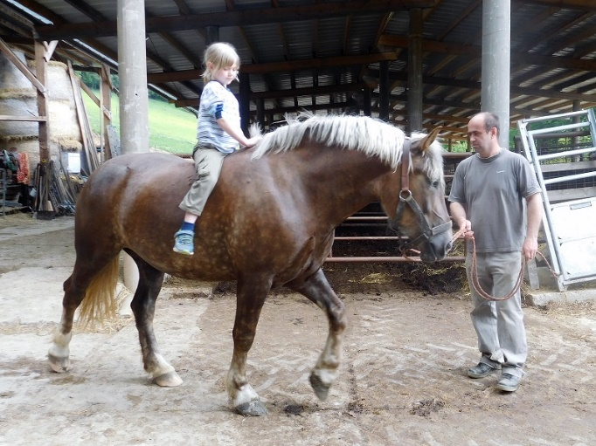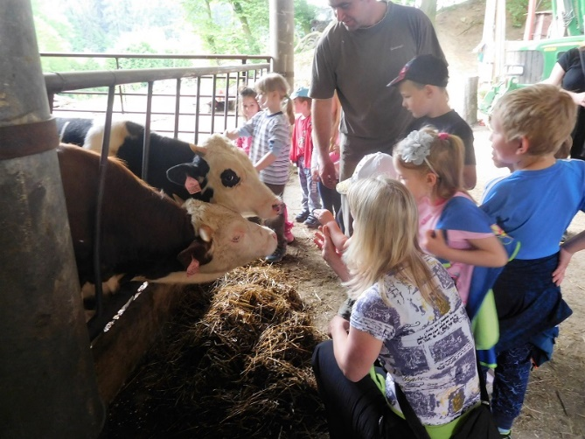
Návštěva u rodiny Hejlovy v Chrastové Lhotě

Den bez tabáku – 31. 5. 2017
Tradiční celoškolní akce na sportovním hřišti před MŠ Komenského a v areálu školní zahrady, kde děti soutěžily v různých sportovních disciplínách (jízda na koloběžkách, hod na cíl, skákání v pytli, cvičení na hrazdě a další).

Dny bez úrazu – 3. 6. – 13. 6. 2017
Dopoledne u hasičské zbrojnice organizované SDH – prohlídka techniky a soutěže pro děti.
Skákací hrad v areálu školní přírodní zahrady.
Třídy Sluníčka a Koťátka podnikly výlet do podhradí hradu Bouzova, kde shlédly a aktivně se zúčastnily programu Rytíři a lapkové, měly možnost vyzkoušet si středověké zbraně a vystoupat do obří repliky trojského koně.
Třídy Motýlci a Berušky navštívily Agrocentrum Ohrada ve Vískách.
Všechny děti byly před výletem seznámeny s pravidly chování na školním výletě a o nutnosti stanovená pravidla dodržovat.

Týden mobility – 16. 9. – 22. 9. 2017
Bezpečné přecházení vozovky s výkladem strážníků Městské policie.
Vycházky městem do vzdálenějších lokalit – vlakové a autobusové nádraží, fotbalové hřiště, Vrše s výhledem na město, návštěva kamarádů v MŠ Třebětínská.

Dny zdraví – 4. 10. – 17. 10. 2017
Rozhovory s dětmi o zdravém životním stylu.
Výroba zdravých pomazánek a salátů v jednotlivých třídách v rámci podzimních výtvarných dílen, ochutnávka za přítomnosti rodičů, výměna receptů.
Sportovní hry a soutěže mezi třídami MŠ.
Polodenní vycházky na delší vzdálenost s předškoláky.

- Společné akce s rodiči

Tradiční výroba podzimníčků z přírodních materiálů – výtvarná dílna s rodiči, ani letos v programu MŠ nemohla chybět. Uskutečnila se v koťátkové, motýlkové a beruškové třídě. Letošní novinkou byla adventní dílna ve sluníčkové třídě, kde děti spolu s rodiči vyráběly adventní věnce a závěsy na dveře z šatních ramínek.

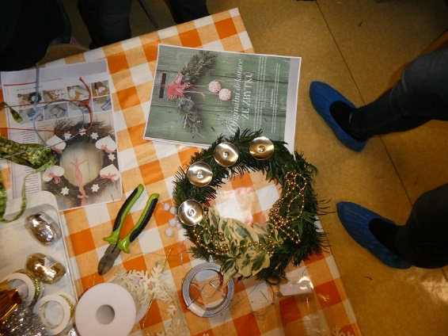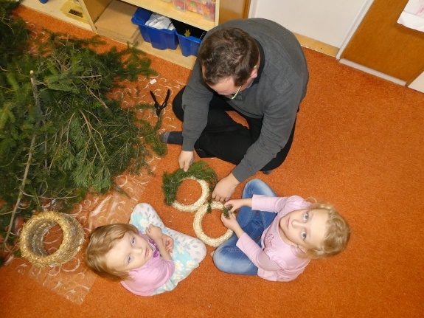
Výroba adventních věnců v rámci výtvarné dílny pro rodiče s dětmi

Vánoční besídka v každé třídě MŠ byla spojena s výrobou vánočního cukroví a společným posezením s rodiči a dětmi.
Edukativně stimulační skupiny – v roce 2017 pracovaly v MŠ Komenského celkem 4 skupiny – za MŠ je vedly učitelky H. Holasová, Mgr. R. Korbářová, V. Bártová DiS. a K. Froňková DiS., za ZŠ se zúčastnili kolegové Mgr. M. Bělehradová, Mgr. J. Dufková, Mgr. R. Vaculová a Mgr. J. Sedláček. Do ESS byla zapojena většina předškoláků a jejich rodičů. V r. 2017 byly ESS zahájeny již v listopadu a jednotlivé lekce se konaly se v časovém intervalu 14 dní. Vzhledem k tomu, že lekcí je celkem deset, poslední skupina proběhne před zápisem do 1. třídy ZŠ. Rodiče tak mají dostatek času na posouzení školní zralosti svých dětí, v případě pochybností mohou požádat o vyšetření v pedagogicko-psychologické poradně a na základě výsledků tohoto vyšetření případně požádat o odklad školní docházky.

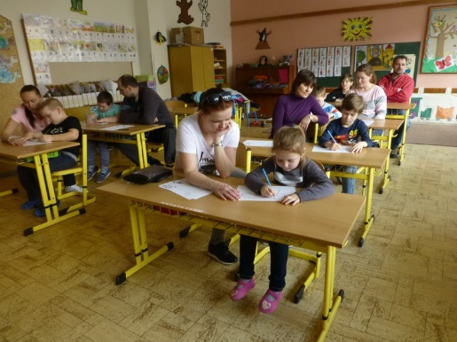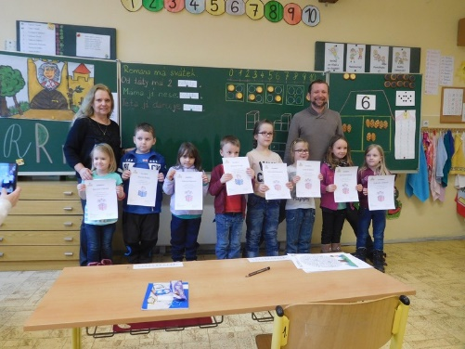
Edukativně stimulační skupinky ve spolupráci se ZŠ

Besídky ke Svátku matek byly spojeny s posezením u kávy a besedou paní učitelek s maminkami.

Rozloučení s předškoláky proběhlo v roce 2017 opět v komorním duchu. Každá třída se se
svými předškoláky rozloučila po svém. Většinou si třídy připravily krátký program, sportovní a zábavné soutěže na školní zahradě a pasování v amfiteátru zakončené posezením u ohně a opékáním špekáčků. Předškoláci dostali na rozloučenou knihu.
Pouze předškoláci z koťátkové třídy tentokrát v MŠ přenocovali.

- Spolupráce s ostatními partnery

Skutečně zdravá škola – mateřská škola navázala spolupráci se sdružením Skutečně zdravá škola za účelem zlepšení stravování v MŠ. V dubnu 2017 byla zpracována tzv. analýza skladů.
Výstupní zpráva obsahuje doporučení, jaké potraviny ve školním stravování upřednostňovat a jaké vyřadit. Další akcí se Skutečně zdravou školou byl praktický seminář pro ředitelky, vedoucí ŠJ a kuchařky letovických mateřských škol, který se konal ve školní kuchyni MŠ Komenského v posledním srpnovém týdnu. Účastnice pod vedením lektorky Mgr. A. Hruškové ze SZŠ připravily řadu zdravých a velmi chutných jídel, vhodných pro předškolní stravování.
Cílem MŠ Komenského v roce 2018 je splnit kritéria pro bronzové ocenění.
MKS – děti navštívily celkem 4 divadelní představení v městském kulturním středisku.
ZUŠ – učitel ZUŠ Mgr. Vladimír Pečinka zajišťoval v MŠ výuku hry na zobcovou flétnu.
ZŠ - účast pedagogů ze ZŠ na edukativně stimulačních skupinách, spolupráce při vánoční
a velikonoční výzdobě náměstí výzdobě náměstí.
Lipka – poskytování odborných materiálů a publikací zaměřených na EVVO. Účast pedagogů MŠ Komenského na vzdělávacích akcích Lipky v rámci DVVP. Účast dětí na výukových programech Lipky.

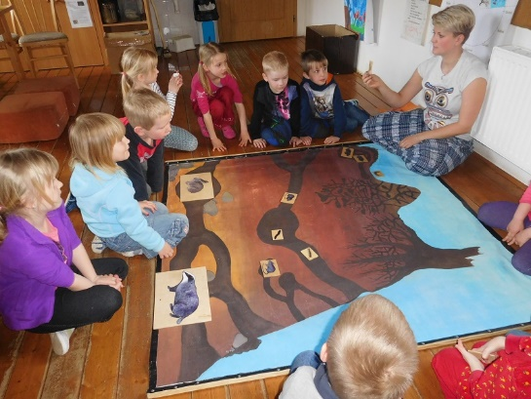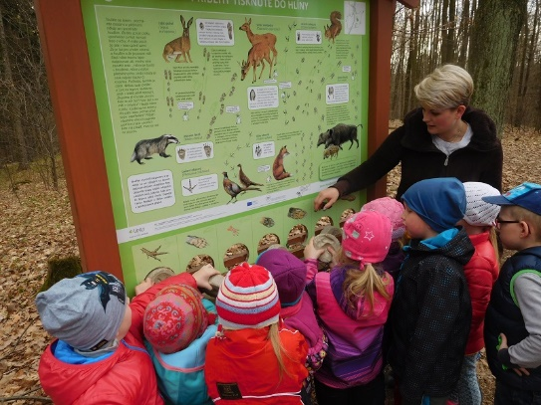
Programy pro MŠ v Lipce, pobočka Jezírko

SDH – dopoledne ke Dni dětí a Dnům bez úrazu u hasičské zbrojnice, prohlídka techniky,
překonávání překážek.
CSSML – vzájemné návštěvy.

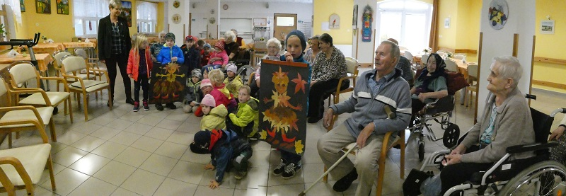

- Slavnosti naší školy

Do této kapitoly patří vánoční besídky s programem dětí, pečením vánočního cukroví a vánoční nadílkou.
Oslava Dne Země 21. 4. 2017 s bohatým programem, organizovaná ve spolupráci se smluvními partnery pro zábavu, potěšení a poučení dětí, rodičů a letovické veřejnosti.
Slet čarodějnic a čarodějů, děti i zaměstnanci MŠ v kostýmech na školní zahradě, soutěže a hry.
Besídka ke Dni matek s posezením u kávy.
Rozloučení s předškoláky spojené s pasováním na školáky, každá třída zvlášť se svým vlastním programem.
Den otevřených dveří při příležitosti 35. výročí založení MŠ dne 28. 9. 2017

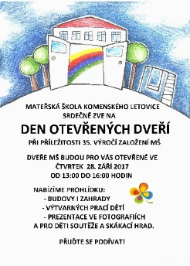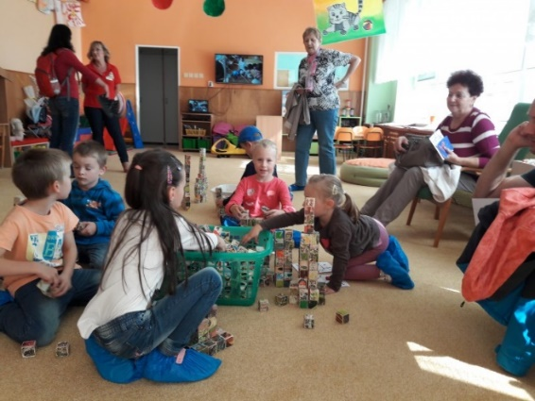
- Navštívili jsme

Divadla v MKS – celkem čtyři představení.
Photodienst s.r.o. (22. 3. 2016) – jarní fotografování dětí.
CSSML – návštěva dětí ze sluníčkové třídy v CSSML, společné zpívání s uživateli, prohlídka přilehlé zahrady.
Jezírko, pracoviště Lipky – školského zařízení pro environmentální vzdělávání a účast tříd na programech Večerníček na výletě a Dřevěný svět.
Farmu Hejlových v Chrastové Lhotě – Sluníčka.
Ohradu ve Vískách (Motýlci a Berušky).
Historické centrum v podhradí hradu Bouzova a program Rytíři a lapkové – Sluníčka a Koťátka.
SDH – areál u hasičské zbrojnice při příležitosti oslav Dne dětí.
Divadlo studentů z Boskovic – hudební pohádka O štěstí a kráse.
Masarykovu střední školu - děti ze sluníčkové třídy se svou vánoční besídkou.

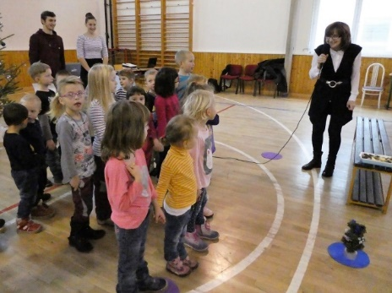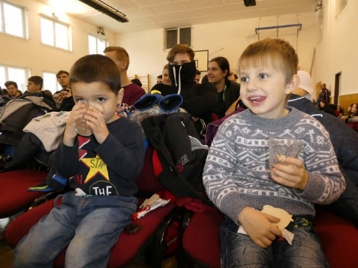

- Navštívili nás

Divadlo plyšového medvídka – Pohádky z ledničky 1. 2. 2017, Ostrov odpadků II(21. 4. 2018 – Den Země, Pravidla neslušného chování 22. 9. 2018
Divadlo Šikulka – maňáskové divadlo - tři pohádky 20. 4. 2017
Duo Eden – 9. 5. 2017, akrobacie, cvičení s opičkami
Photodienst s.r.o. 4. 4. 2017 – fotografie ke Dni matek a 9. 11. 2017 vánoční fotografování
Karel Stria – student Masarykovy střední školy a multiinstrumentalista - v rámci Dne dětí představil dětem velké množství známých i méně známých hudebních nástrojů, na které dětem zahrál a doprovodil je při zpěvu lidových písní.
Seznámení s dravými ptáky, liškou a čápem – 17. 10. 2017
Mikuláš s čertem a andělem v MŠ – tradiční mikulášská nadílka (5. 12. 2016).
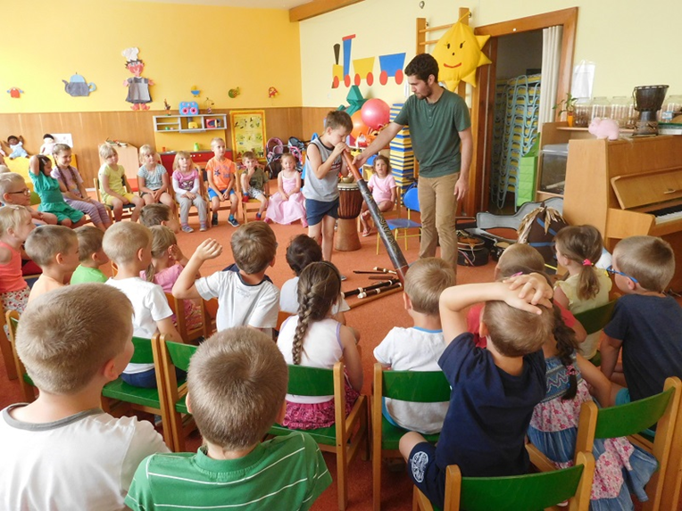
X

Projekty

- Žádost o grant do Nadace města Letovice pro rozvoj kultury a životního prostředí na projekt Oslavy Dne Země

Prostřednictvím jednotlivých akcí zahrnutých v projektu s názvem Oslavy Dne Země se školní přírodní zahrada MŠ Komenského opět představila dětem, rodičům, spřízněným partnerům a veřejnosti. Dne 21. 4. 2017 proběhla v zahradě akce pro širokou veřejnost, kterou MŠ Komenského uspořádala se smluvními a spřízněnými partnery a které se zúčastnilo cca 350 dětí a dospělých.
Výše příspěvku z Nadace (40%): 10 000 Kč
Vlastní podíl žadatele (60%): 15 000 Kč
Autor projektu: uč. Mgr. Romana Korbářová

Vlastní podíl žadatele: 30 800 Kč
Souhrn předpokládaných uznatelných výdajů na realizaci projektu: 109 300 Kč
Autor projektu: uč. Mgr. Romana Korbářová

- Žádost o poskytnutí dotace v rámci Výzvy Podpora škol formou projektů zjednodušeného vykazování – Šablony pro MŠ a ZŠ I na projekt s názvem MŠ Letovice, Komenského 22 (pokračování z roku 2016)
Projekt pokračoval za výborné spolupráce s firmou Profi škola. První zpráva o realizaci (ZoR) byla schválena, prvních 60% z celkové výše mateřská škola obdržela až v lednu r. 2017. K datu 31. 8. 2018 ukončila pracovní poměr na pozici školní asistent Ludmila Bartíková, na uvolněné místo nastoupila od 1. 9. 2017 na základě vyhlášeného výběrového řízení Michaela Krušinová. Paní uč. Hana Holasová absolvovala 2 semináře v rozsahu 16 hod – Čtenářská pregramotnost v MŠ a Matematická pregramotnost.

Zahájení realizace projektu: 1. 10. 2016
Ukončení realizace projektu: 30. 9. 2018
Výše podpory: 424 726 Kč

Nastavené šablony:
- Školní asistent – personální podpora MŠ
Cílem této aktivity je poskytnout dočasnou personální podporu – školního asistenta mateřské škole. Aktivita umožňuje vyzkoušet a na určité období poskytnout větší podporu zejména dětem ohroženým školním neúspěchem.

- Vzdělávání pedagogických pracovníků MŠ – DVPP v rozsahu 16 hodin
Cílem aktivity je podpořit profesní růst pedagogických pracovníků pomocí dlouhodobého vzdělávání a průběžného sebevzdělávání. Vzdělávání bude probíhat formou absolvování vzdělávacího programu DVPP akreditovaného v systému DVPP: Pedagogičtí pracovníci budou podpořeni v získávání dovedností, znalostí a kompetencí v oblasti čtenářské a matematické pregramotnosti.

- Sdílení zkušeností pedagogů z různých škol prostřednictvím vzájemných návštěv
Cílem je podpořit pedagogy mateřské školy ve zvyšování kvality jejich každodenní práce při vzdělávání a výchově dětí, a to prostřednictvím vzájemné výměny zkušeností mezi pedagogy
z různých škol v rámci ČR.

XI

Údaje o výsledcích inspekční a kontrolní činnosti

Souhrnná zpráva o kontrolní činnosti v organizaci v roce 2017

V roce 2017 proběhla vnitřní kontrola podle plánu kontrolní činnosti na rok 2017.
Vnitřní směrnice byly kontrolovány a v případě potřeby aktualizovány.
Byla prováděna kontrola cestovních příkazů a čerpání pokladní hotovosti.
Průběžně byla prováděna kontrola movitého a nemovitého majetku a případné závady byly včas odstraňovány.
Další kontroly proběhly v následujících termínech podle plánu kontrol na rok 2017:
Rozbor hospodaření PO: 28. 7. a 29. 12. 2017 – bez závad.
Čerpání mzdových prostředků: 15. 1., 18. 4., 28. 7., 20. 10. 2017 – bez závad.
Čerpání FKSP: 20. 6. a 29. 12. 2017 – bez závad.
Inventarizace majetku: 1. 11. – 16. 11. 2017 – bez závad.
Inventura pokladny: 29. 12. 2017 – bez závad.
Inventarizace potravin: 20. 6. a 29. 12. 2017 – bez závad.
Inventarizace pohledávek a závazků: 29. 12. 2017 – pohledávka ve celkové výši 19 914,20 Kč – tj. neuhrazený přeplatek za vyúčtování zemního plynu a elektrické energie dle Smlouvy o energetickém poradenství a správě ze dne 6. 12. 2012, vyúčtovaný fakturou 122160270 ze dne 10. 2. 2016 – vyúčtování zemního plynu s přeplatkem 8 790,00 Kč a fakturou 121160102 ze dne 21. 3. 2016 – vyúčtování elektrické energie s přeplatkem 10 089,00 Kč plus úroky z prodlení.

Vnější kontrola:
1. Ve dnech 26. 7. 2017 (7:30 hod) až 15. 9. 2017 (9:00 hod.) byla na základě zákona 320/2001 Sb., v platném znění ve smyslu vyhlášky 416/2004 Sb., v platném znění a dalších zákonů a předpisů zahájena kontrola hospodaření se svěřeným majetkem v době od 1. 4. 2016 do 31. 3. 2017 a kontrola správnosti a věrohodnosti účetnictví a účinnosti kontrolního systému. Kontrolu provedly vedoucí FO paní Ing. Lucie Bousková a paní Věra Dokoupilová (kontrola) na základě pověření starosty města Letovice.
Byly zjištěny chybné adresy na některých fakturách – označení mateřské školy neodpovídalo přesnému názvu podle zřizovací listiny. Dodavatelské firmy byly na nedostatky upozorněny a faktury zaslány zpět k opravě.

2. Dne 23 10. 2017 proběhla kontrola plateb pojistného na veřejné zdravotní pojištění a dodržování ostatních povinností plátce pojistného u Všeobecné zdravotní pojišťovny České republiky. Ke dni kontroly nebyly zjištěny splatné závazky vůči VZP ČR ani jiné evidenční nedostatky.
XII

Základní údaje o hospodaření školy
(Příloha k výroční zprávě č. 5)

V roce 2017 MŠ hospodařila s peněžními prostředky od zřizovatele a s příspěvky od rodičů (úplata za předškolní vzdělávání a příspěvek na stravování).
Prostředky na platy byly stanoveny podle zahajovacích výkazů, přerozděleny Krajským úřadem jihomoravského kraje, odborem školství a během roku čerpány rovnoměrně.
Závazné ukazatele rozpočtu byly dodrženy.
Vše k hospodaření školy v příloze k VZ č. 5.

XIII

Koncepční záměry školy

MŠ Komenského se stále více profiluje jako mateřská škola zaměřená ve zvýšené míře na environmentální vzdělávání, výchovu a osvětu (EVVO). MŠ je členem celostátní sítě mateřských škol se zájmem o ekologickou/environmentální výchovu Mrkvička a svou vzdělávací činností soustavně usiluje o kvalitní a trvale se zlepšující zařazení ekologické/environmentální výchovy do celkového života mateřské školy ve smyslu Rámcového vzdělávacího programu pro předškolní vzdělávání a také vlastního Školního vzdělávacího programu MŠ Komenského.

Profilace naší mateřské školy úzce souvisí se zaměřením na environmentální výchovu, zdravý životní styl a omezení vzniku sociálně patologických jevů. Pedagogičtí pracovníci učí děti vnímat svět v jeho přirozených souvislostech, získávat reálný pohled a aktivní postoj k životu, projevovat pozitivní city v chování, jednání a v prožívání životních situací; rozvíjejí vnímavost dětí a empatii k lidem, prostředí a k přírodě, vedou děti k aktivní ochraně přírody, ochraně kulturních i společenských hodnot.

Vzdělávací program naší mateřské školy vychází z Rámcového programu pro předškolní vzdělávání. Dětem poskytujeme standardní péči s užším zaměřením na environmentální výchovu. Environmentální vzdělávání obsahuje plán cílů týkajících se mezilidských vztahů, vztahů dětí k přírodě, životnímu prostředí, odpovědnosti za své chování, vytváření životních hodnot a spolupráce.

Mateřská škola využívá potenciálu svých zaměstnanců, umožňuje jim vzdělávat se v oblasti environmentální výchovy a v rámci jejich účasti na seminářích pořádaných Lipkou – školským zařízením pro environmentální vzdělávání a také exkurzí a návštěv v podobně zaměřených mateřských školách dále uplatnit získané vědomosti v jejich další práci, zejména v organizování činností ve školní zahradě a dostatečnému a smysluplnému využívání zahrady.
MŠ rozvíjí i nadále spolupráci se smluvními partnery, umožňuje jim používat přírodní zahradu
podle předem dohodnutých pravidel ke vzdělávání, hrám, relaxaci, pozorování a setkávání (Školní družina, uživatelé CSSML, Skauti).
Mateřská škola bude ve spolupráci s Masarykovou střední školou pokračovat v rekonstrukci
posledního zahradního domku. Zahradní domky nabízejí dětem další aktivity, které mohou ve školní zahradě provozovat (pečení v hliněné peci, jednoduché pracovní úkony u truhlářských ponků, hry v domku zařízeném jako pokojíček pro děti).

MŠ Komenského je otevřenou mateřskou školou se vstřícným postojem k rodičům, partnerům a široké veřejnosti. V předškolním vzdělávání využíváme moderní metody a formy práce, mezi kterými dominuje prožitkové učení a částečně řízené činnosti. MŠ je zapojena do programu Skutečně zdravá škola, který usiluje o zlepšení školního stravování. Cílem v příštím roce 2018 bude po splnění kritérií získání bronzového stupně.

Příloha č. 1 – Autoevaluace – školní rok 2016/2017
Příloha č. 2 – SWOT analýza
Příloha č. 3 – dotazník pro rodiče
Příloha č. 4 – plnění úkolů v personální oblasti
Příloha č. 5 – hospodaření MŠ Komenského v r. 2017

V Letovicích dne 15. 3. 2018

S výroční zprávou byli seznámeni všichni zaměstnanci MŠ.

Zpracovala: Eva Pařilová, ředitelka MŠ
Foto: Mgr. Romana Korbářová

